Обучение началось еще в колледже, на 2 курсе. Один преподаватель по собственной инициативе решил обучать нас базам данных и Cisco, но наставнических качеств и, собственно, образования преподавателя у него не было, был только обширный опыт. Сейчас от тех знаний, которые я сумел получить, почти ничего не осталось. Тогда же я познакомился со своей девушкой, мы съехались и было совсем не до того. После окончания учебы нужно было выбирать, чем заниматься дальше, но без опыта и знаний путей немного – доставка, стажировка в ресторанах и т.п. Первое время я был на сборке онлайн-заказов в магазине “Магнит”. Некоторое время спустя уволился. Заводчанином я становиться никогда не планировал, но так сложилась судьба. Предложили работу подсобным рабочим, и 3 месяца я работал мальчиком принеси-подай, только подавать нужно было вещи весом в половину центнера, а иногда и того больше. Спустя эти 3 месяца появилась возможность начать зарабатывать больше, плюс перейти с холодной улицы (был октябрь, когда я устроился) в теплый цех. Там я проработал 4 месяца до травмы.

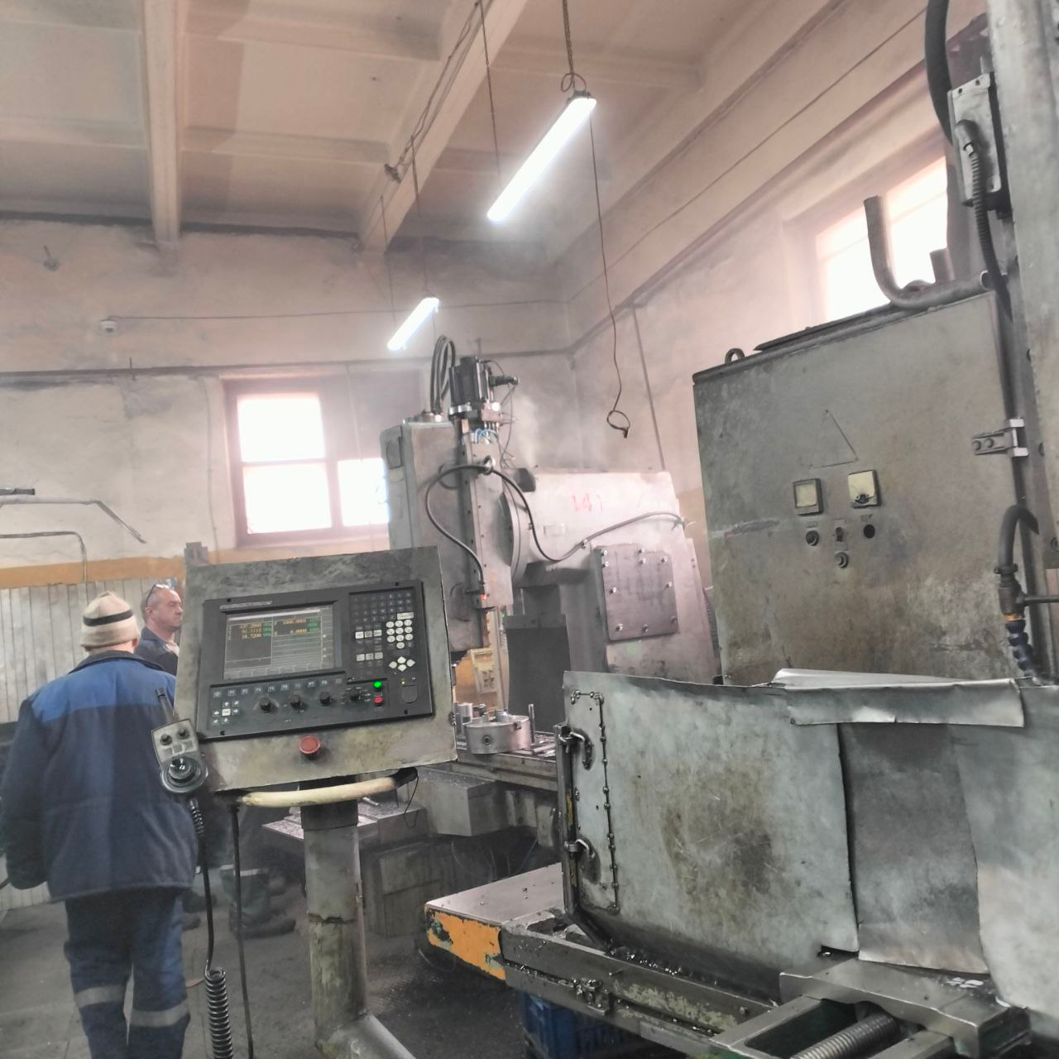

Рисунок Станок дымится.

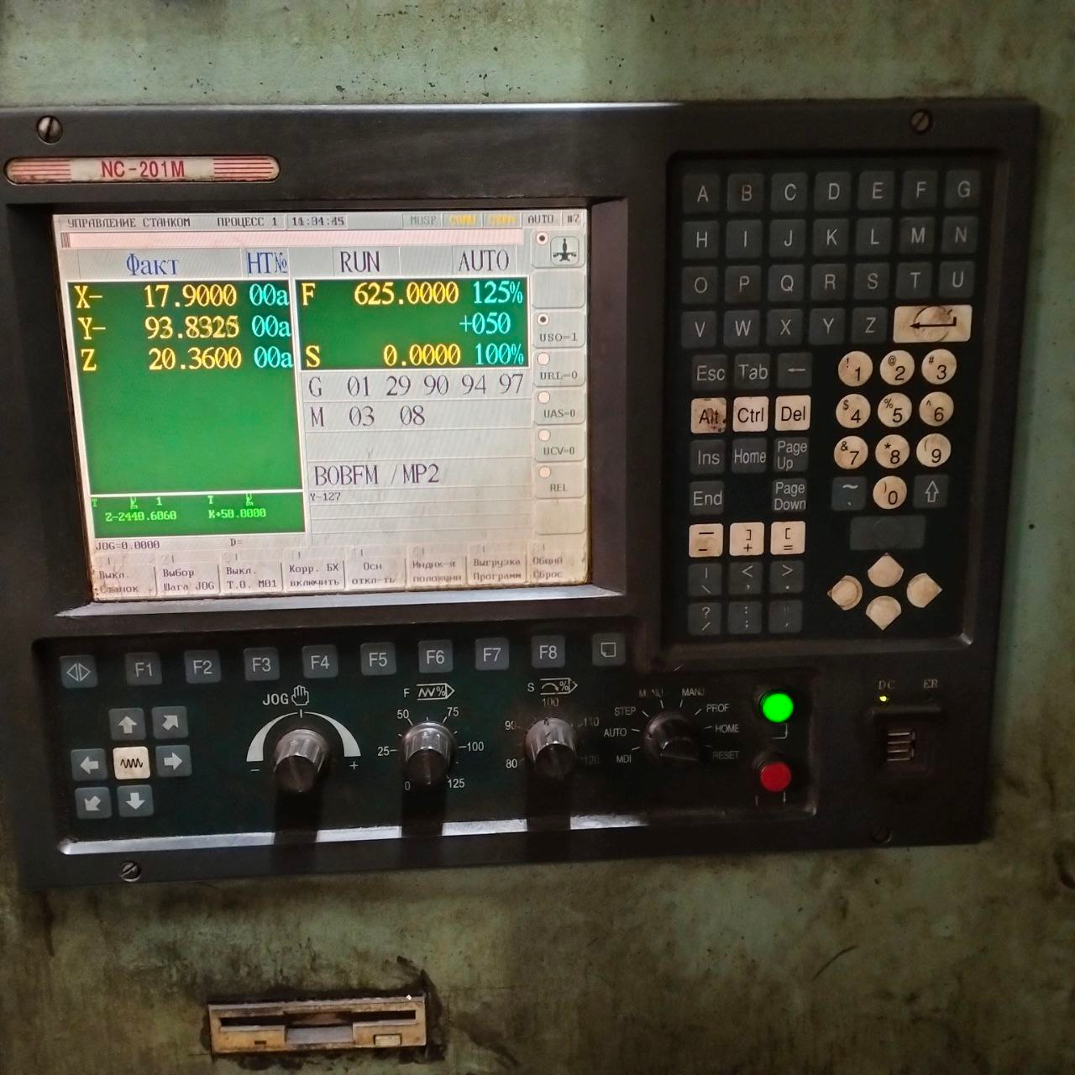

Рисунок Интерфейс станка

Станки, как, собственно, и все, что можно было найти в цеху – либо древность, либо сломанное нечто. Спустя 4 месяца работы сломал палец – специфика установки кронштейна в тиски предполагала вбивание его с помощью кувалды в зажим, и так, кувалдой я сломал палец. Проходил несколько месяцев с плохо заживающим переломом, а потом уволился и пошел учиться сюда, в академию.

Как я уже обмолвился на паре – хотелось бы создать свою небольшую студию по созданию игр. Хотя это пока что только мечта)